

**TRƯỜNG ĐẠI HỌC GIAO THÔNG VẬN TẢI**

**Phân hiệu tại TP. HỒ CHÍ MINH**

**KHOA CÔNG NGHỆ THÔNG TIN**

**----🙣🕮🙡----**



**BÀI TẬP LỚN**

**-----ĐỀ TÀI-----**

**XÂY DỰNG CƠ SỞ DỮ LIỆU:**

**QUẢN LÝ CỬA HÀNG BÁN ĐĨA**

***Môn học*: Cơ Sở Dữ Liệu**

***Lớp*: Công Nghệ Thông Tin**

***Giáo viên hướng dẫn*: GV Trần Thị Dung**

**TP. HỒ CHÍ MINH – NĂM 2020**

**MỤC LỤC**

Phần 1. SƠ LƯỢC ĐỀ TÀI. 3

1. Tên đề tài 3

2. Mục đích và mục tiêu 3

2.1 Mục đích. 3

2.2 Mục tiêu. 4

3. Công nghệ, công cụ và ngôn ngữ lập trình. 4

4. Kết quả dự kiến và ứng dụng. 4

5. Giáo viên và cán bộ hướng dẫn. 4

Phần 2. MÔ TẢ BÀI TOÁN 5

1. Quy trình hoạt động của cửa hàng 5

2. Yêu cầu cụ thể 5

2.1 Với nhà quản lý: 5

2.2 Với nhân viên 6

2.3 Với khách hàng: 6

2.4 Với nhà xuất bản: 6

Phần 3. XÁC ĐỊNH CÁC TẬP THỰC THỂ VÀ VẼ SƠ ĐỒ 6

1. Xác định các tập thực thể 6

2. Xây dựng mô hình thực thể 7

3. Sơ đồ ERD 9

4. Sơ đồ quan hệ 9

Phần 4. XÂY DỰNG CSDL TRÊN SQL SERVER 10

1. Bảng thống kê các quan hê và thuộc tính của CSDL 10

2. Xây dựng CSDL trong SQL Server 11

2.1 Tạo bảng 11

2.2 Nhập dữ liệu 13

2.3 Kết quả 14

Phần 5. ĐÁNH GIÁ VÀ KẾT LUẬN 18

1. Đánh giá 18

2. Kết luận 18

Phần 6. NGUỒN THAM KHẢO 18

1. Slide bài giảng cơ sở dữ liệu 18

2. Website 18

3. Youtube 18

**TRƯỜNG ĐẠI HỌC GIAO THÔNG VẬN TẢI CỘNG HÒA XÃ HỘI CHỦ NGHIÃ VIỆT NAM**

**PHÂN HIỆU TẠI THÀNH PHỐ HỒ CHÍ MINH Độc lập – Tự do – Hạnh phúc**

**----------*****---------- -------*****-------**

**----🙣🕮🙡----**

**SƠ LƯỢC ĐỀ TÀI**

BỘ MÔN: **CÔNG NGHỆ THÔNG TIN**

-------***-------

**Họ và tên thành viên:** Nguyễn Văn Long **Mã sinh viên**: 5951071051

**Khóa:** 59 **Lớp:** Công Nghệ Thông Tin K59

1. SƠ LƯỢC ĐỀ TÀI.
   1. Tên đề tài

XÂY DỰNG CƠ SỞ DỮ LIỆU:

**QUẢN LÝ CỬA HÀNG BÁN ĐĨA**

* 1. Mục đích và mục tiêu
     1. Mục đích.

Ngày nay, ngành công nghệ thông tin đang phát triển vô cùng mạnh mẽ. Những thành tựu của ngành CNTT được ứng dụng ở mọi lĩnh vực và dần trở thành một phần quan trọng trong cuộc sống hiện đại. Trong số những thành tựu mà CNTT mang lại, việc quản lý thông tin là một ứng dụng cần thiết và mang lại nhiều lợi ích. Nó giúp cho công việc quản lý của các công ty, xí nghiệp, trường học trở nên nhẹ nhàng hơn, tiết kiệm được thời gian, tiền bạc, nhân công và có độ chính xác rất cao. Vì vậy việc áp dụng CNTT, đưa máy tính vào trợ giúp quản lý cửa hàng là một nhu cầu thiết yếu, nó giúp cho người quản lý thu hẹp không gian lưu trữ, tránh được thất lạc dữ liệu, xử lý nhanh một khối lượng lớn về thông tin, tra cứu tìm kiếm một cách nhanh chóng với độ chính xác cao, tiết kiệm được nhiều thời gian và công sức đối với người quản lý và khách hàng.

* + 1. Mục tiêu.
* Khảo sát thực tế yêu cầu bài toán
* Thu thập thông tin và xây dựng CSDL
* Sử dụng các module chức năng cơ bản của hệ thống
* Xây dựng giao diện người dùng thân thiện, dể nhìn.
* Xây dựng và báo cáo để có cơ sở cho làm việc sau này.
* Phân tích thiết kế hệ thống quản lí cửa hàng nhằm tin học hóa việc quản lí cửa hàng, tạo mối quan hệ giữa khách hàng với cửa hàng.
  1. Công nghệ, công cụ và ngôn ngữ lập trình.
     + Ngôn ngữ lập trình: Java.
     + Cơ sở dữ liệu: SQL Server.
  2. Kết quả dự kiến và ứng dụng.
     + Xây dựng thành công hệ quản trị cơ sở dữ liệu trên SQL Server.
     + Xây dựng thành công ứng dụng ứng dụng quản lí cửa hàng bằng Java và kết nối với SQL Server để nhận thông tin.
  3. Giáo viên và cán bộ hướng dẫn.

Họ tên: ThS. Trần Thị Dung

Đơn vị công tác: Bộ môn Công nghệ thông tin Trường Đại học Giao thông Vận Tải phân hiệu tại TP.Hồ Chí Minh.

1. MÔ TẢ BÀI TOÁN
   1. Quy trình hoạt động của cửa hàng

Khi cửa hàng có nhu cầu nhập đĩa về nhân viên sẽ báo cho người quản lý cửa hàng, người quản lý sẽ xem xét xem cần nhập những loại đĩa gì, tìm hiểu và lên hệ với nhà cung cấp, nếu là nhà cung cấp mới thì phải gọi điện trao đổi về khả năng cung ứng, tìm hiếu kỹ rồi mới tiến hành đặt hàng.

Khi nhà cung cấp đưa hàng tới thì nhân viên sẽ tiến hành kiểm tra xem có đảm bảo yêu cầu về số lượng và chất lượng như nhà quản lý đã yêu cầu không. Nếu đảm bảo yêu cầu thì nhập đĩa vào kho, khi đĩa được nhập vào kho thì phải cộng thêm số lượng đĩa vào kho đó, sau đó là viết hoá đơn nhập, rồi gửi khách hàng một bản, gửi nhà quản lý một bản, nhà quản lý sẽ ký rồi thanh toán với nhà cung cấp. Công việc còn lại của nhân viên là thống kê đĩa trong kho và các loại đĩa sau mỗi lần nhập để báo cho người quản lý.

Khi có khách hàng đến mua đĩa sẽ có nhân viên chuyên tiếp đón khách hàng, khách hàng vào mua đĩa sẽ được những nhân viên tiếp thị về các loại đĩa mà khách hàng cần mua như số lượng đĩa được khuyến mại, giảm giá. Khi khách hàng đồng ý mua đĩa thì nhân viên sẽ xem đĩa đó có còn trong kho đĩa không, nếu không còn thì tiếp thị cho khách hàng các loại đĩa tương tự hoặc hẹn khách hàng vào thời gian gần nhất đến nhận đĩa, nếu còn hàng thì nhân viên sẽ lập hoá đơn bán, và lưu hoá đơn bán đó, khách hàng nhận hoá đơn bán đến thanh toán với người quản lý, khách hàng sẽ nhận được phiếu thanh toán, nếu khách hàng mua nhiều đĩa với số lượng lớn có nhu cầu vận chuyến thì sẽ có nhân viên vận chuyên cho khách hàng.

* 1. Yêu cầu cụ thể
     1. Với nhà quản lý:

- Hỗ trợ người quản lý tìm kiếm các thông tin về các đầu đĩa, thông tin về hóa đơn, khách hàng, tình hình kho hàng đĩa…

- Hỗ trợ đắc lực cho người quản lý giúp người quản lý nhận định một cách tổng thể nhất về tình hình hoạt động, kinh doanh của cửa hàng mình.

- Hỗ trợ công việc tìm kiếm của người quản lý một cách tốt nhất và nhanh nhất có thể.

* + 1. Với nhân viên

- Hỗ trợ nhân viên tìm kiếm các thông tin liên quan đến đĩa như số lượng, đơn giá, khuyến mại giảm giá để nhân viên kịp thời có thông tin tiếp thị cho khách hàng.

- Hỗ trợ nhân viên tìm kiếm các loại đĩa, tên đĩa một cách nhanh chóng, thống kê số lượng đĩa còn tồn trong kho.

- Giúp nhân viên tìm kiếm thông tin khách hàng, nhà cung cấp một cách nhanh chóng, chính xác.

- Nhập số liệu một cách nhanh chóng, chính xác.

- Đảm bảo công việc lưu trữ chuẩn xác, tìm kiếm các thông tin về khách hàng, nhà cung cấp nhanh chóng, chính xác.

- Trợ giúp nhân viên trong việc thống kê doanh thu từng ngày của cửa hàng nếu cần.

* + 1. **Với khách hàng**:

- Xuất hóa đơn cho khách hàng mua hàng.

- Tìm kiếm thông tin đĩa cho khách hàng nếu khách hàng có yêu cầu tìm kiếm và kiểm tra xem đĩa đó còn hàng hay ko?

- Thay đổi thông tin khách hàng khi cần.

* + 1. **Với nhà xuất bản**:

- Xuất hóa đơn cho nhà xuất bản.

- Tìm kiếm thông tin đĩa mà nhà xuất bản đã cung cấp cho cửa hàng đĩa.

- Thay đổi thông tin nhà xuất bản nếu cần thiết.

1. XÁC ĐỊNH CÁC TẬP THỰC THỂ VÀ VẼ SƠ ĐỒ
   1. Xác định các tập thực thể

Cửa hàng bán đĩa cần quản lý việc mua bán đĩa với mô tả như sau:

DISKS: là 1 tập thực thể bao gồm các đĩa có trong cửa hàng đĩa. Mỗi đĩa được xác định bởi 1 mã đĩa duy nhất, tên đĩa, giá đĩa, tác giả đĩa, năm xuất bản đĩa, số lượng đĩa đang có.

KIND: là 1 tập thực thể bao gồm các loại đĩa có trong cửa hàng đĩa. Mỗi loại đĩa được xác định bởi mã loại đĩa duy nhất, tên loại đĩa.

PUBLISHER: là 1 tập thực thể bao gồm các nhà xuất bản cung cấp đĩa cho cửa hàng đĩa. Mỗi nhà xuất bản xác định bởi mã nhà xuất bản (duy nhất), tên nhà xuất bản, địa chỉ nhà xuất bản.

SHELF: là 1 tập thực thể xác bao gồm các kệ đĩa có trong cửa hàng bán đĩa. Mỗi kệ đĩa xác định bởi mã kệ đĩa(duy nhất), tên kệ đĩa, vị trí đặt kệ đĩa.

CUSTOMER: là 1 tập thực thể bao gồm các khách hàng mua đĩa trong cửa hàng bán đĩa. Mỗi khách hàng được xác định bởi mã khách hàng duy nhất, tên khách hàng, địa chỉ khách hàng.

INVOICES_OUT: là 1 tập thực thể bao gồm hóa đơn xuất ra cho khách hàng khi mua hàng. Hóa đơn xuất được lưu lại trong csdl với các thông tin như mã hóa đơn(duy nhất), ngày xuất hóa đơn.

INVOICES_IN: là 1 tập thực thể bao gồm hóa đơn nhập vào khi nhập đĩa từ nhà xuất bản. Mỗi hóa đơn nhập vào được lưu lại trong csdl với các thông tin như mã hóa đơn nhập(duy nhất), ngày nhập hóa đơn.

EMPLOYEE: là 1 tập thực thể bao gồm các nhân viên làm việc trong cửa hàng đĩa. Mỗi nhân viên được xác định bởi mã nhân viên duy nhất, tên nhân viên, mức lương nhân viên, địa chỉ của nhân viên.

MANAGER: là 1 tập thực thể bao gồm các nhà quản lý làm việc trong cửa hàng đĩa. Mỗi nhà quản lý được xác định bởi mã nhà quản lý duy nhất, tên nhà quản lý,địa chỉ nhà quản lý, lương nhà quản lý.

* 1. Xây dựng mô hình thực thể

DISKS gồm các thuộc tính:

D_ID (khóa chính)

D_NAME(tên đĩa)

D_AUTHORS(tên tác giả)

D_COST(giá)

D_DATE (năm xuất bản)

D_NUMBER(số lượng có)

SHELF gồm các thuộc tính:

S_ID(khóa chính)

S_NAME(tên kệ đĩa)

S_ADDRESS(vị trí đặt kệ đĩa)

KIND gồm các thuộc tính:

K_ID (khóa chính)

K_NAME(tên loại đĩa)

EMPLOYEE gồm các thuộc tính:

E_ID (khóa chính)

E_SALARY(lương nhân viên)

E_NAME(tên nhân viên)

E_ADDRESS(địa chỉ nhân viên)

MANAGER gồm các thuộc tính:

M_ID (khóa chính)

M_NAME(tên nhà quản lý)

M_ADDRESS(địa chỉ nhà quản lý)

M_SALARY(lương nhà quản lý)

CUSTOMER gồm các thuộc tính:

C_ID (khóa chính)

C_NAME(tên khách hàng)

C_ADDRESS(địa chỉ khách hàng)

INVOICES_OUT gồm các thuộc tính:

OUT_ID (khóa chính)

OUT_DATE(ngày xuất hóa đơn cho khách hàng)

INVOICES_IN gồm các thuộc tính:

IN_ID (khóa chính)

IN_DATE(ngày nhập hóa đơn nhập kho)

PUBLISHER gồm các thuộc tính:

P_ID (khóa chính)

P_NAME(tên nhà xuất bản)

P_ADDRESS(địa chỉ nhà xuất bản)

* 1. Sơ đồ ERD

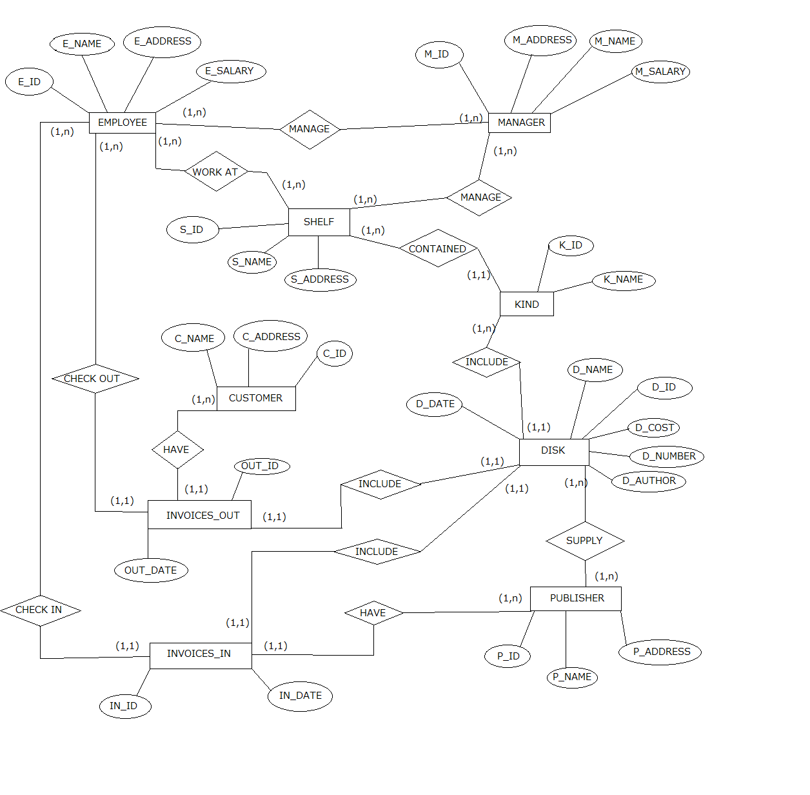

* 1. Sơ đồ quan hệ

EMPLOYEE (E_ID, E_NAME, E_ADDRESS, E_SALARY)

WORK (E_ID, S_ID)

MANAGE1 (E_ID, M_ID)

MANAGER (M_ID, M_NAME, M_ADDRESS, M_SALARY)

MANAGE2 (M_ID, S_ID)

SHELF (S_ID, S_NAME, S_ADDRESS)

KIND (K_ID, K_NAME, S_ID)

CUSTOMER (C_ID, C_NAME, C_ADDRESS, E_ID)

DISKS (D_ID, D_NAME, D_AUTHORS, D_COST, D_DATE, D_NUMBER, K_ID)

SUPPLY (D_ID, P_ID)

PUBLISHER (P_ID, P_NAME, P_ADDRESS)

INVOICES_OUT (OUT_ID, OUT_DATE, E_ID, D_ID, C_ID)

INVOICES_IN (IN_ID, IN_DATE, E_ID, D_ID, P_ID)

1. XÂY DỰNG CSDL TRÊN SQL SERVER
   1. Bảng thống kê các quan hê và thuộc tính của CSDL

|  |  |  |  |
| --- | --- | --- | --- |
| Tên bảng | Tên cột | Miêu tả | Kiểu dữ liệu |
| EMPLOYEE | E_ID | Mã nhân viên | Char |
| E_NAME | Tên | Nvarchar |
| E_ADDRESS | Địa chỉ | Nvarchar |
| E_SALARY | Lương | Int |
| MANAGER | M_ID | Mã quản lý | Char |
| M_NAME | Tên | Nvarchar |
| M_ADDRESS | Địa chỉ | Nvarchar |
| M_SALARY | Lương | Int |
| SHELF | S_ID | Mã kệ | Char |
| S_NAME | Tên kệ | Nvarchar |
| S_ADDRESS | Vị trí kệ | Char |
| KIND | K_ID | Mã thể loại | Char |
| K_NAME | Thể loại | Nvarchar |
| S_ID | Mã kệ | Char |
| CUSTOMER | C_ID | Mã khách hàng | Char |
| C_NAME | Tên khách hàng | Nvarchar |
| C_ADDRESS | Địa chỉ | Nvarchar |
| E_ID | Mã nhân viên | Char |
| DISKS | D_ID | Mã đĩa | Char |
| D_NAME | Tên đĩa | Nvarchar |
| D_AUTHOR | Tác giả | Nvarchar |
| D_COST | Giá tiền | Int |
| D_DATE | Năm xuất bản | Int |
| D_NUMBER | Số lượng | Int |
| K_ID | Mã thể loại | Char |
| PUBLISHER | P_ID | Mã nhà xuất bản | Char |
| P_NAME | Tên nhà xuất bản | Nvarchar |
| P_ADDRESS | Địa chỉ | Nvarchar |
| INVOICES_OUT | OUT_ID | Mã hóa đơn xuất | Char |
| OUT_DATE | Ngày xuất hóa đơn | Date |
| E_ID | Mã nhân viên | Char |
| D_ID | Mã đĩa | Char |
| C_ID | Mã khách hàng | Char |
| INVOICES_IN | IN_ID | Mã hóa đơn nhập | Char |
| IN_DATE | Ngày nhập hóa đơn | Date |
| E_ID | Mã nhân viên | Char |
| D_ID | Mã đĩa | Char |
| P_ID | Mã nhà xuất bản | Char |

* 1. Xây dựng CSDL trong SQL Server
     1. Tạo bảng

-- tạo bảng EMPLOYEE

Create Table EMPLOYEE

(

E_ID char(5) primary key,

E_NAME nvarchar(30) not null,

E_ADDRESS nvarchar(100) not null,

E_SALARY int not null

)

Go

-- tạo bảng SHELF

Create Table SHELF

(

S_ID char(5) primary key,

S_NAME nvarchar(5) not null,

S_ADDRESS char(5) not null

)

go

--tạo bảng MANAGER

Create Table MANAGER

(

M_ID char(5) primary key,

M_NAME nvarchar(100),

M_ADDRESS nvarchar(100),

M_SALARY int

)

go

-- tạo bảng KIND

Create Table KIND

(

K_ID char(5) primary key,

K_NAME nvarchar(30),

S_ID char(5) foreign key references SHELF (S_ID)

)

go

-- tạo bảng CUSTOMER

Create Table CUSTOMER

(

C_ID char(5) primary key,

C_NAME nvarchar(100),

C_ADDRESS nvarchar(100),

E_ID char(5) foreign key references EMPLOYEE (E_ID)

)

go

-- tạo bảng DISKS

Create Table DISKS

(

D_ID char(5) primary key,

D_NAME nvarchar(30),

D_AUTHORS nvarchar(100),

D_COST int,

D_DATE int,

D_NUMBER int,

K_ID char(5) foreign key references KIND (K_ID)

)

go

-- tạo bảng PUBLISHER

Create Table PUBLISHER

(

P_ID char(5) primary key,

P_NAME nvarchar(100),

P_ADDRESS nvarchar(100)

)

go

--tạo bảng INVOICES_OUT

Create Table INVOICES_OUT

(

OUT_ID char(5) primary key,

OUT_DATE date,

E_ID char(5) foreign key references EMPLOYEE (E_ID),

C_ID char(5) foreign key references CUSTOMER (C_ID),

D_ID char(5) foreign key references DISKS (D_ID)

)

go

-- tạo bảng INVOICES_IN

Create Table INVOICES_IN

(

IN_ID char(5) primary key,

IN_DATE date,

E_ID char(5) foreign key references EMPLOYEE (E_ID),

D_ID char(5) foreign key references DISKS (D_ID),

P_ID char(5) foreign key references PUBLISHER (P_ID)

)

go

* + 1. Nhập dữ liệu

-- Nhập dữ liệu cho bảng EMPLOYEE

insert into EMPLOYEE values('E001',N'Nguyễn Văn A',N'Hồ Chí Minh',5000000)

insert into EMPLOYEE values('E002',N'Nguyễn Văn B', N'Hồ Chí Minh',4500000)

insert into EMPLOYEE values('E003',N'Nguyễn Văn C',N'Hồ Chí Minh',5500000)

select * from EMPLOYEE

-- Nhập dữ liệu cho bảng SHELF

insert into SHELF values('S001',N'Số 1','A')

insert into SHELF values('S002',N'Số 2','B')

insert into SHELF values('S003',N'Số 3','C')

select * from SHELF

-- Nhập dữ liệu cho bảng MANAGER

insert into MANAGER values('M001',N'Nguyễn Văn Một',N'Hồ Chí Minh',7000000)

insert into MANAGER values('M002',N'Nguyễn Văn Hai',N'Hồ Chí Minh',6500000)

select * from MANAGER

-- Nhập dữ liệu cho bảng KIND

insert into KIND values('K001',N'Hoạt Hình','S001')

insert into KIND values('K002',N'Phiêu Lưu','S003')

insert into KIND values('K003',N'Hành Động','S002')

select * from KIND

-- Nhập dữ liệu cho bảng CUSTOMER

insert into CUSTOMER values('C001',N'Hồ Nhất',N'Hồ Chí Minh','E001')

insert into CUSTOMER values('C002',N'Chu Nhất',N'Hồ Chí Minh','E001')

insert into CUSTOMER values('C003',N'Bùi Tam',N'Hồ Chí Minh','E003')

select * from CUSTOMER

-- Nhập dữ liệu cho bảng DISKS

insert into DISKS values('D001',N'DORAEMON',N'Fujiko Fujio',10000,1996,20,'K001')

insert into DISKS values('D002',N'Dế mèn phiêu lưu ký',N'Tô Hoài',15000,1941,13,'K002')

insert into DISKS values('D003',N'Diệp Vấn',N'Trần Đại Lợi',20000,2008,15,'K003')

select * from DISKS

-- Nhập dữ liệu cho bảng PUBLISHER

insert into PUBLISHER values('P001',N'Kim Đồng',N'Hà Nội')

insert into PUBLISHER values('P002',N'Trí Việt',N'Hồ Chí Minh')

insert into PUBLISHER values('P003',N'Trí Việt',N'Hồ Chí Minh')

select * from PUBLISHER

-- Nhập dữ liệu cho bảng INVOICES_OUT

insert into INVOICES_OUT values('O01','20190206','E001','C002','D001')

insert into INVOICES_OUT values('O02','20190519','E003','C002','D003')

insert into INVOICES_OUT values('O03','20201119','E001','C003','D003')

select * from INVOICES_OUT

-- Nhập dữ liệu cho bảng INVOICES_IN

insert into INVOICES_IN values('I01','20201101','E002','D003','P001')

insert into INVOICES_IN values('I02','20200902','E002','D001','P002')

insert into INVOICES_IN values('I03','20200529','E002','D003','P001')

select * from INVOICES_IN

* + 1. Kết quả

Bảng EMPLOYEE

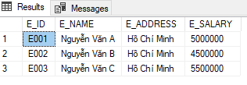

Bảng CUSTOMER

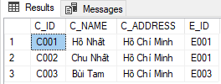

Bảng DISK

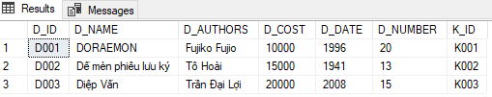

Bảng MANAGER

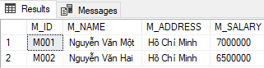

Bảng PUBLISHER

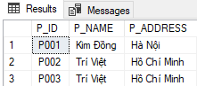

Bảng KIND

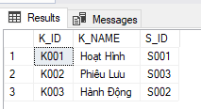

Bảng SHELF

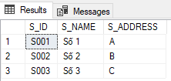

Bảng INVOICES_OUT

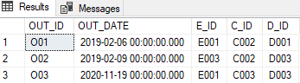

Bảng INVOICES_IN

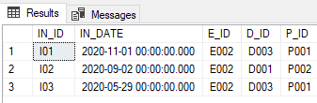

1. ĐÁNH GIÁ VÀ KẾT LUẬN
   1. Đánh giá

* Xây dựng thành công hệ quản trị cơ sở dữ liệu trên SQL Server.
* Ứng dụng ứng dụng quản lí cửa hàng bằng Java và kết nối với SQL.
* Server để nhận thông tin chưa được xây dựng.
  1. Kết luận

1. NGUỒN THAM KHẢO
   1. Slide bài giảng cơ sở dữ liệu
   2. Website

* [**https://dethi.violet.vn/present/thiet-ke-so-so-du-lieu-quan-ly-ky-tuc-xa-8455108.html**](https://dethi.violet.vn/present/thiet-ke-so-so-du-lieu-quan-ly-ky-tuc-xa-8455108.html)
* [**https://123doc.net/document/327518-quan-ly-ky-tuc-xa.htm**](https://123doc.net/document/327518-quan-ly-ky-tuc-xa.htm)
  1. Youtube
* [**https://www.youtube.com/watch?v=0hXL7txbK3g**](https://www.youtube.com/watch?v=0hXL7txbK3g)
* [**https://www.youtube.com/watch?v=utinjhGpFzU&list=PLDrXBzenq-zIhys9NNov0dQQEPiyp7hrj**](https://www.youtube.com/watch?v=utinjhGpFzU&list=PLDrXBzenq-zIhys9NNov0dQQEPiyp7hrj)